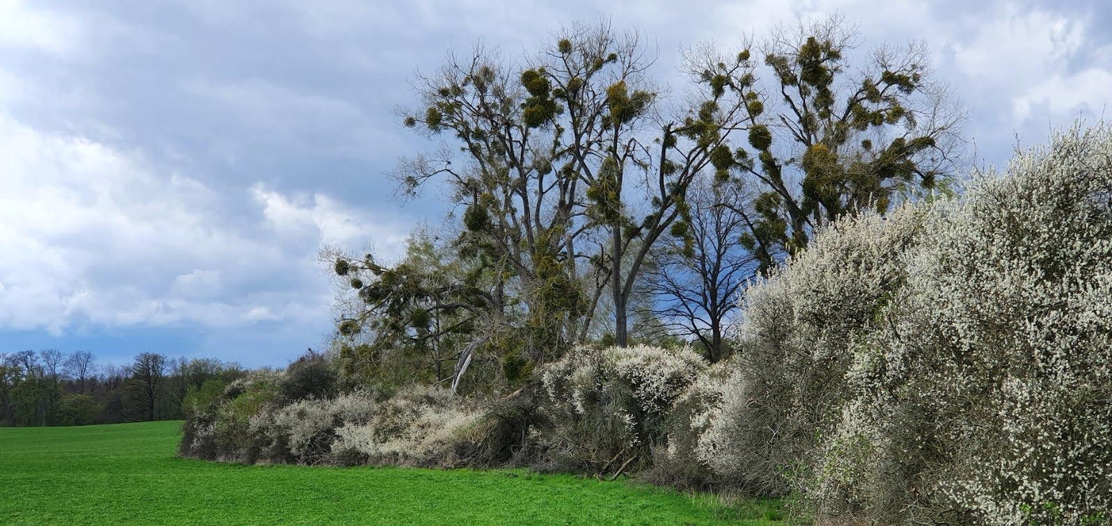

Ein Freund von mir hat als Lieblingspflanze den Weißdorn. Weißdorn hat besondere Heilkraft: Er stärkt das Herz. Ob der Freund diese gute Wirkung mitdenkt, wenn er Weißdorn zu seinem Lieblingsbusch macht? Er sagt, es sei vor allem die Kombination aus Schlichtheit und Strahlen – die blühenden Büsche, die gerade wie leuchtende Bälle die Wege säumen, kurz bevor der Frühling mit aller Kraft hervorbricht. Ihr Weiß sei Zeichen für Neuanfang.
Die Bibel kennt einen Dornbusch, dem Mose auf dem Berg Sinai begegnet. Man nimmt an, dass es ein Sinai-Weißdorn gewesen sein könne. Mose durchlebt eine Gottesbegegnung: Der Dornbusch brennt, aber verbrennt nicht. Mose hört Gottes Stimme, die spricht: „Ich bin da.“
„Ich bin für dich da“: Dieser Satz tut gut. Ob wir ihn als Gottes Satz für uns im Ohr haben oder ob wir ihn von einem Menschen hören: Ein solcher Satz stärkt mein Herz.

Ich wünsche Ihnen schöne Spaziergänge mit Weißdorn
Almuth Jürgensen

